ФГБОУ ВО «Брянский государственный университет имени академика И.Г. Петровского» (БГУ)

Четырнадцатая Брянская корпоративная региональная олимпиада учащейся молодежи

ОБЩЕСТВОЗНАНИЕ

Заочный тур

2023 г.

10 класс

1 тур.

1. Установите истинность или ложность суждения. Обозначьте «ДА» истинные суждения; «НЕТ» — ложные суждения. Ответы внесите в таблицу.
1.1. По мнению немецкого учёного Макса Вебера ценностно-рациональное действие основано на поведении индивида, который следует своим убеждениям о долге достоинстве и красоте.
1.2. Необходимость решать проблему ограниченности ресурсов – это черта сходства только рыночной и административно-командной плановой экономических систем.
1.3. Общественное разделение труда является одной из причин структуризации общества на различные социальные группы.
1.4. Французский учёный эпохи Просвещения Шарль Луи Монтескье разработал теорию разделения властей на три ветви: законодательную, исполнительную и судебную.
1.5. Предупреждение, согласно Трудовому кодексу РФ относится к дисциплинарным взысканиям, применяемым работодателем в отношении работника.
1.6. Свержение абсолютной монархии во Франции и установление республики – это пример, иллюстрирующий воздействие общества на природу.
1.7. В результате наводнения в чаепроизводящих регионах мира следует ожидать повышения цен на чай.
1.8. Исторически первыми видами общностей были возникшие на основе кровнородственных связей народности, нации и профессиональные группы.
1.9. Одним из положений программы политической партии социал-демократов относится положение о том что «государство и общество должны опираться на моральные устои и традиции предыдущих поколений и соблюдать преемственность курса».
1.10. Выступление министра образования в парламенте относится к источнику (форме) права.
1.1. | 1.2. | 1.3. | 1.4. | 1.5. | 1.6. | 1.7. | 1.8. | 1.9. | 1.10.

- Что объединяет понятия, образующие каждый из представленных рядов? Дайте определение обобщающему понятию (слово или словосочетание).
  - Поощрение, наказание, социальная норма, социальная санкция.
  - Пожарный, знаменосец, торговец, служитель.
  - Огромное количество последователей в мире, стремление обратить в свою веру других, проповедование социального равенства всех людей, космополитичность.
  - Регулирует количество денег в стране, осуществляет кредитование коммерческих банков, устанавливает учетную (ключевую) ставку, хранит золотовалютные резервы страны.
  - Страхование, поручение, дарение, выполнение научных исследований, рента.
Ответ:
2.1.____________________________________________________________________
_______________________________________________________________________
2.2.____________________________________________________________________
_______________________________________________________________________
2.3____________________________________________________________________
_______________________________________________________________________
2.4.____________________________________________________________________
_______________________________________________________________________
2.5.____________________________________________________________________
________________________________________________________________________
- Ниже приведены высказывания известных мыслителей прошлого, касающиеся одного и того понятия (в тексте оно обозначено как […]; возможны вариации изменяемых частей данного слова).
- «[…] творит Человека. Эти мудрые и весомые слова можно сказать о матери и об отце» (В. Сухомлинский).
- «[…] – это то же самое, что солнце для вселенной. Он источник той силы, которая приводит в движение всю машину. Последняя заржавеет в мёртвом оцепенении, если не сумеет вдохнуть в неё жизнь и движение» (А. Дистерверг).
- «[…] должен быть артист, художник, горячо, влюбленный в своё дело» (А.П. Чехов).
- «Кто постигает новое, лелея старое, тот может быть […]» (Конфуций).
- «Посредственный […] излагает. Хороший […] объясняет. Выдающийся […] показывает. Великий […] вдохновляет». (У. Уорд).

3.1. Укажите что это за понятие?

3.2. Высказывание, какого мыслителя вам кажется наиболее важным и интересным? Обоснуйте свой ответ (2-3 предложения).

Ответ:

3.1._______________________________________________________________________

3.2._______________________________________________________________________

__________________________________________________________________________

__________________________________________________________________________
- Обществоведческие задачи
  - Философская задача «Установи соответствие»

Соотнесите суждения левого столбика с названиями философских позиций из правого столбца и впишите нужную цифру в таблицу.
А. | В основе мира лежат два равноправных начала: материя и дух. | 1. | экзистенциализм
Б. | Достоверное познание мира невозможно. | 2. | материализм
В. | Человек сам отвечает за свою судьбу. | 3. | дуализм
Г. | Существуют врожденные идеи. | 4. | эмпиризм
Д. | Материя первична, сознание вторично. | 5. | рационализм
Е. | Философское учение, утверждающее опыт в качестве приоритетного способа получения знаний. | 6. | агностицизм
Ответ:

А | Б | В | Г | Д | Е
  - Политологическая задача «Найди ошибки в домашней работе»
Ученик 10-го класса Синицын Василий делал домашнее задание по теме «Политические режимы». При выполнении работы он допустил несколько ошибок. Исправьте домашнюю работу Василия с указанием номера предложения и исправленного правильного ответа.
1. «В политической науке для описания социального характера и порядка отношений управителя и управляемых, а также методов и эффективности властвования используется понятие политический режим. 2. Политический режим относится к институциональной подсистеме политической системы общества. 3. Основными критериями для определения типов политического режима являются: объем прав и свобод человека, механизм формирования органов власти, характер партийной системы и политического лидерства в стране, уровень политического плюрализма в обществе. 4. Исходя из данных классических критериев, учёные-политологи выделяют демократический, недемократический, султанисткий режимы и полиархию. 5. Самым исторически древним политически режимом считается демократия в Древней Греции. 6. Основная формула тоталитарного режима «Разрешено все, кроме политики, направленной на смещение власти».7. По мнению С. Хантинтона демократия как политический режим имеет тенденцию развиваться волнами: волна прилива и волна отката. В XXI веке существует пятая волна прилива. 8. Важными признаками демократического режима в современном мире являются гражданское общество и правовое государство. 9. Цицерон считал, что «то и дело приходится слышать, что демократия – худший способ управления государством, но все другие способы, когда-либо испробованные человечеством, ещё хуже».
Ответ:
____________________________________________________________________________________________________________________________________________________
___________________________________________________________________________
___________________________________________________________________________
____________________________________________________________________________________________________________________________________________________

  - Правовые задачи «Детектив Варнике»

Инспектор Варнике впервые появился на страницах журнала «Наука и жизнь» в 60-е гг. XX века. Детективные истории учили читателей правильно мыслить, а также развивали наблюдательность и внимательность. Инспектор Варнике в мгновенье ока распутывал самые сложные преступления. Попробуйте на основе анализа картинок найти выход из ситуаций.
    - Кот под машиной Рис 1.

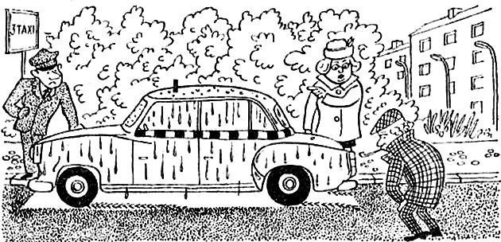

- Вот он, этот негодяй! Он покалечил мою бедняжку. Я стою под дождём, то есть нет я стою в парадном и пережидаю, когда кончится дождь. И вдруг моя киска выпрыгивает из сумки и мчится на мостовую. А тут как раз едет этот разбойник и нарочно направляет машину на мою кошку и переезжает её хвост! Я побежала за ним, чтобы запомнить номер. И вы знаете, что он мне ответил, когда я догнала его здесь на стоянке? Чтобы я отвязалась от него со своей мышеловкой и что моя скотина — подумайте, скотина! — ни на что ему не нужна. И вообще он уже полчаса здесь стоит и зря только теряет время. Допросите его, пожалуйста, инспектор, и отправьте куда следует. Пусть его поучат, как надо обращаться с женщинами, этого невежу.
- Успокойтесь, пожалуйста, — сказал Варнике, едва только дождался конца взволнованной тирады, — и займитесь лучше своей подопечной. Ее нужно отвезти к ветеринару, и, я надеюсь, она очень скоро будет здорова. Этот человек действительно ни в чем не виноват. Злую шутку с вашей кошкой сыграл кто-то другой. Почему такое решение принял Варнике? Виноват ли водитель?

Ответ: ____________________________________________________________________

___________________________________________________________________________

___________________________________________________________________________

    - Верните кролика! Рис. 2.

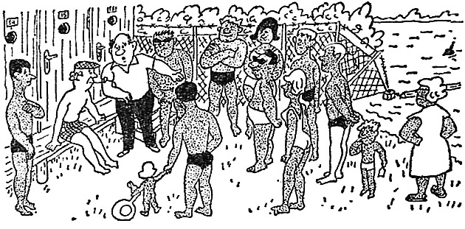
- Инспектор, какое счастье, что вы сюда пришли! Помогите мне, прошу вас, отыскать моего кролика. Это был кролик очень ценной породы, мне с большим трудом удалось достать его. Я каждый день сам выводил его гулять, и никто никогда не причинил ему зла. Я даже отпускал его одного побегать по лужайкам — он всегда сам возвращался по первому моему зову. И вот сегодня его похитили. Это был один из рабочих, которые приехали сюда на стройку несколько дней тому назад. Они, знаете ли, все время подсмеивались над моей привязанностью к этому милому животному. На моих глазах он схватил кролика и попытался скрыться. Но не тут-то было. Видите ли, я в молодости был стайером. Я бросился за ним и все время не упускал его из виду. Я видел, как он вошел в эту купальню. Он должен находиться здесь. Инспектор, умоляю вас, найдите негодяя и узнайте, куда он спрятал моего кролика.
Во время этой взволнованной речи инспектор Варнике внимательно оглядывал всех присутствующих.
— Послушай, друг, — сказал он одному из них, — верни владельцу его кролика, извинись перед ним, и впредь не рекомендую тебе заниматься такими глупыми шутками. Они могут плохо кончиться. Как Варнике узнал горе-шутника?
Ответ:
___________________________________________________________________________
_________________________________________________________________________

- Экономическая задача «Виды рынков»

А. | На майские праздники в турагентстве повысились цены на автобусные туры в Крым. | 1. | рынок потребительских товаров
Б. | В связи с расширением загородного строительства возрос спрос на специалистов по ландшафтному дизайну | 2. | рынок сырья и материалов
В. | Фирма закупила кровельное железо для строительства коттеджей | 3. | рынок труда
Г. | Развитие компьютерных технологий привело к увеличению спроса на услуги операторов и программистов | 4. | рынок потребительских услуг
Д. | С наступлением лета спортивные клубы понизили цены на абонементы в тренажерные залы.
Е. | Гражданка заказала в интернет-магазине овощи и фрукты для домашнего хозяйства

Ответ:
А | Б | В | Г | Д | Е

- Ознакомьтесь со статистическими данными Всероссийского центра изучения общественного мнения (ВЦИОМ – https://wciom.ru/analytical-reviews/analiticheskii-obzor/cennosti-molodezhi

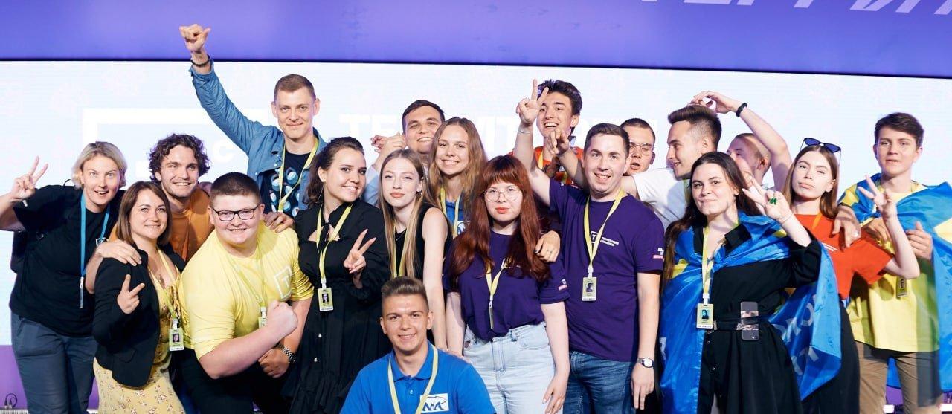

Ценности современной молодежи - один из самых обсуждаемых вопросов в профессиональном и экспертном сообществе. Кто они - люди, которым предстоит строить будущее нашей страны? Что для них важно, каковы их интересы, чем они принципиально отличаются от предыдущих поколений?
14 декабря 2022 года ВЦИОМ провёл социологическое исследование на тему «Люди будущего: ценности и ориентиры современной российской молодёжи». Путем квотной выборки с 28 июня по 8 июля 2022 года было опрошено 1592 респондентов в возрасте от 14 до 35 лет.

Таблица 1. Насколько хорошо Вы знаете историю своей страны?

(закрытый вопрос, один ответ, в % от всех опрошенных)
 | Все опрошенные | Мужчины | Женщины | 14-17 лет | 18-24 лет | 25-29 лет | 30-35 лет
Очень хорошо | 17 | 23 | 12 | 16 | 24 | 15 | 15
Скорее хорошо | 59 | 60 | 58 | 55 | 56 | 59 | 62
Скорее плохо | 18 | 13 | 23 | 15 | 15 | 21 | 19
Очень плохо | 2 | 2 | 3 | 7 | 2 | 1 | 1
Затрудняюсь ответить | 4 | 2 | 4 | 7 | 3 | 4 | 3

Таблица 2. Как Вы считаете, всегда ли должны соблюдаться законы, нормы и правила (даже если они кажутся Вам не совсем справедливыми или устаревшими)?

(закрытый вопрос, один ответ в каждой строке, в % от всех опрошенных)
 | Необходимо соблюдать в любом случае | В зависимости от ситуации/ от обстоятельств | Не считаю их для себя обязательными | Затрудняюсь ответить
Уголовный Кодекс РФ | 78 | 18 | 1 | 3
Конституция РФ | 74 | 19 | 2 | 5
Религиозные нормы | 20 | 32 | 41 | 7
Обычаи и традиции, которых придерживается Ваша семья | 19 | 55 | 22 | 4

Таблица 3. Скажите, пожалуйста, насколько для Вас важны следующие стороны Вашей жизни?

(закрытый вопрос, один ответ по каждой строке, в % от всех опрошенных)
 | Скорее важно | Скорее не важно | Затрудняюсь ответить
Состояние здоровья членов Вашей семьи | 97 | 2 | 1
Безопасность членов Вашей семьи | 97 | 2 | 1
Отношения в семье | 97 | 3 | 0
Материальное положение Вашей семьи | 95 | 3 | 2
Социальная инфраструктура в месте проживания (дороги, магазины, образовательные учреждения, транспорт и т.п.) | 94 | 4 | 2
Возможности для достижения поставленных целей | 94 | 5 | 1
Экологическая ситуация в месте проживания | 90 | 8 | 2
Экономическая и политическая обстановка в стране в целом | 89 | 7 | 4
Возможности для полноценного проведения досуга | 83 | 14 | 3
Перспективы продвижения по карьерной лестнице, возможность в будущем занять высокую должность | 81 | 15 | 4
Ваш социальный статус, положение в обществе | 72 | 24 | 4
Возможности для творческой самореализации | 71 | 25 | 4
Участие в общественной и политической жизни | 52 | 40 | 8
Участие в волонтерской и добровольческой деятельности, помощь людям | 49 | 41 | 10

Таблица 4. Как бы Вы хотели прожить свою жизнь?

(закрытый вопрос, не более двух ответов, в % от всех опрошенных)
 | Все опрошенные | Мужчины | Женщины | 14-17 лет | 18-24 лет | 25-29 лет | 30-35 лет
Добиться высокого уровня благополучия | 58 | 58 | 58 | 53 | 64 | 56 | 57
Жить спокойно, работая и заботясь о своей семье | 54 | 48 | 61 | 34 | 47 | 59 | 65
Приносить пользу своему народу, обществу, активно участвуя в общественной, политической жизни | 26 | 30 | 22 | 16 | 34 | 25 | 26
Изменить мир, внедрить что-то новое | 17 | 24 | 10 | 17 | 19 | 19 | 15
Жить беззаботно, не особо задумываясь о будущем | 9 | 9 | 8 | 8 | 9 | 11 | 7
Добиться популярности, известности | 6 | 6 | 5 | 20 | 5 | 2 | 2
Другое | 1 | 1 | 2 | 2 | 1 | 0 | 1
Затрудняюсь ответить | 2 | 2 | 2 | 8 | 1 | 2 | 1

Ответьте на следующие вопросы:
  - Какой социологический метод был использован ВЦИОМ?
  - Дайте определение «молодёжь».
  - Какой нормативно-правовой акт в РФ регулирует возрастные границы данной социальной группы?
  - Перечислите три социально-психологических качеств молодёжи.
  - Исходя из данных представленной таблицы 1, обоснуйте свою точку зрения по проблеме, насколько российская молодежь знает историю своей страны.
  - На основе анализа таблицы 2 ответьте на вопрос, какой уровень соблюдения социальных норм наиболее ярко выражен в среде российской молодёжи.
  - Основываясь на статистических данных таблицы 3, определите топ-3 наиболее и наименее жизненно значимых ценностных ориентаций российской молодёжи.
6.8. Валерия Касамарa, директор Института прикладных политических исследований НИУ ВШЭ, руководитель всероссийской олимпиады студентов «Я - профессионал» предлагает рассмотреть российскую молодежь не как монолитную группу 14-35 лет, а сегментировав на: 1. школьный возраст (14-17 лет), 2. «студентов» (18-24 года), 3. переходный период (25-29 лет), 4. «взрослую» молодежь (30-35 лет). Опираясь на данные таблицы 4, выскажите собственную точку зрения по данному суждению. Приведите аргумент «за» и «против».

Ответ:
6.1.________________________________________________________________________
6.2._______________________________________________________________________
6.3._______________________________________________________________________
6.4._______________________________________________________________________
__________________________________________________________________________
6.5. ________________________________________________________________________
__________________________________________________________________________
6.6._________________________________________________________________________
_________________________________________________________________________
6.7._______________________________________________________________________
__________________________________________________________________________
__________________________________________________________________________
6.8._______________________________________________________________________
__________________________________________________________________________
__________________________________________________________________________

- «КАРЬЕРА ПЕТРОВА»

После окончания технического вуза Петров Василий устроился работать консультантом в фирму по производству компьютеров. Спустя полгода он поступил на курсы повышения квалификации. Произошли изменения и в личной жизни, он женился на дочери одного из крупных акционеров компании. Завершение учебы на курсах совпало с назначением его главным менеджером предприятия. Назовите данный социальный процесс и дайте ему определение. Какие факторы сыграли в жизни Василия решающую роль? Как они называются в социологии? Назовите еще любой пример фактора.

Ответ:

Название процесса:_______________________________________________________

Определение процесса ____________________________________________________

________________________________________________________________________

Факторы________________________________________________________________

Название в социологии____________________________________________________

Пример________________________________________________________________

2 тур.

Перед Вами утверждения.
Выберите то из них, которое станет темой Вашего эссе. Начиная свой ответ, укажите цифру, под которой указано выбранное Вами утверждение. Ваша задача – обозначить и пояснить сущность проблемы, сформулировать своё собственное отношение к проблеме, поднятой в данном утверждении, и обосновать его теми теоретическими и фактическими аргументами, которые представляются Вам наиболее существенными.
В своем сочинении обязательно укажите, с позиции, какой базовой науки (культурологии, политологии, социологии, философии, экономики, юриспруденции) Вы будете её рассматривать.

1. «Любовь к истине – наиболее благоприятное условие для нахождения её» (К. Гельвеций).
2. «Непременным условием экономических законов является конкуренция (А. Смит).
3. «Семья – надежнейшее благо, ладья в житейском ненастье» (И. Губерман).
4. «Партии составляют явление естественное и необходимое везде, где есть политическая жизнь» (Б. Чичерин).
5. «Разделяй и властвуй», - мудрое правило, но «объединяй и направляй», - ещё лучше (И. Гёте).

